2018年1月24日乙二醇日度报告

- 供应链
(一）美金市场
1月23日乙二醇美金市场，近期船货卖盘居高，到港船货递盘1007-1015；递盘1005-1006。商谈区间在1005-1010（单位：美元/吨）
(二）国内部分厂家动态（暂无更新）

- 客户端
下游概况
产品 | 日期 |  |  | 平均开工率 |  | 价格涨跌
江浙长丝 | 2018/1/22 | - | 2018/1/27 |  |  |  | 100-100
浙江聚酯切片 | 2018/1/22 | - | 2018/1/27 |  |  |  | 300-300
受禁废政策影响，2018年始我国再生聚酯纤维产能或逐步萎缩。而与此同时，由于再生聚酯产业不得不放弃的部分市场份额终将令我国原生聚酯产业获益，尤其是原生直纺涤纶短纤行业，由于下游消费领域的重叠性较高，故短纤产业受益尤为明显。江浙直纺产销局部回升，据悉产销率平均达到120-130%。
2018年我国直纺涤纶短纤行业将有100万吨左右的新增产能投产。具体如下表所示：
未来1-3年直纺涤纶短纤装置投产/改造计划表

单位：万吨
企业名称 | 涉及产能 | 投产时间 | 涉及品种
仪征化纤 | 10 | 2018年4月 | 涤纶短纤
华西化纤 | 20 | 2018年4月一套十万吨，下半年投产另外10万吨 | 涤纶短纤
绿宇环保 | 20 | 2018年 | 涤纶短纤、原生中空
扬州富威尔 | 20 | 2018年 | 中空化纤、4080
宁波大发 | 15 | 2018年 | 中空化纤、4080
蓝孔雀 | 6 | 2018年 | 中空化纤
汇维仕（改） | 5 | 2018年 | 4080
汇鑫浩特 | 2 | 2018年 | 4080

三、供与求
(一）华东市场成交价格一览
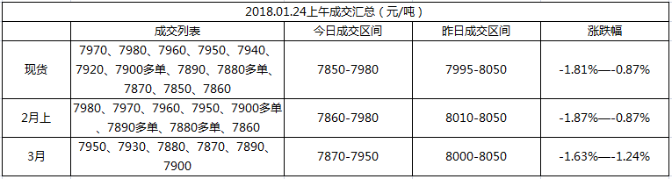
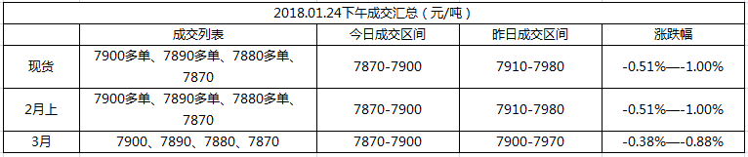

(二）华东市场
上午华东乙二醇市场弱势震荡，早间价格下跌明显，现货报盘7880-7980，递盘7850-7950，递报盘价差明显，午间商谈重心有所回升而后震荡调整，现货报盘7870-7920，递盘7860-7900，成交7870-7900。（单位：元/吨）
四、关键因素
(一）MEG电子盘
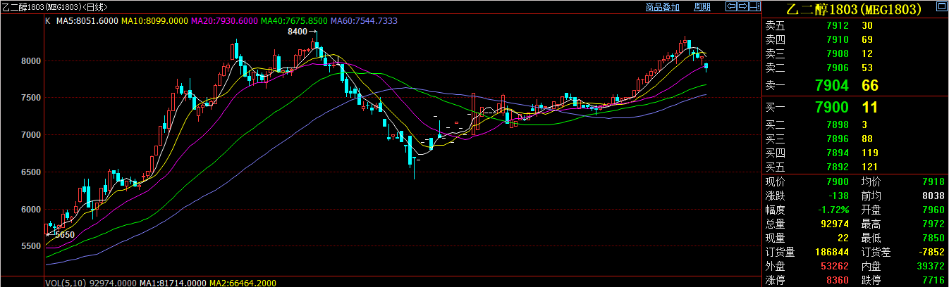
1月24日MEG1803电子盘今日继续延续昨日走势，截至下午收盘，有稳于7800，与现货市场价差小。订货量有明显增加，据悉部分市场人士获利，离开观望为主，操盘谨慎，低价买盘活跃。（单位：元/吨）
(二）关注下游产销情况，以及库存状态
下游直纺丝产销回暖，市场信心会好于去年春节前后。

